EXÁMEN FUNDAMENTOS DE PROGRAMACIÓN

Pregunta 5

Un profesor tiene un salario inicial de S/. 1200 soles, y recibe un incremento de 10% anual durante 6 años. ¿Cuál es su salario al cabo de 6 años? ¿Qué salario ha recibido en cada uno de los 6 años? Realice el algoritmo y represente la solución mediante el diagrama de flujo, el pseudocódigo y diagrama de N/S, utilizando el ciclo apropiado.

Dato de entrada

Declarar variables

Definir: i, salario

Datos de entrada

Leer: salario

Proceso en Pseint

Para i<-0 Hasta 6 Con Paso 1 Hacer

Escribir "Año: ", i;

Escribir "Salario: ", salario;

Escribir "";

salario <- salario * 1.1;

FinPara

Ejemplo

Datos de salida

Año: 0

Salario: 1200

Año: 1

Salario: 1320

Año: 2

Salario: 1452

Año: 3

Salario: 1597.2

Año: 4

Salario: 1756.92

Año: 5

Salario: 1932.612

Año: 6

Salario: 2125.873

Pseudocódigo

Algoritmo Salario_SYS

Definir i, salario Como Real;

salario <- 1200;

Para i<-0 Hasta 6 Con Paso 1 Hacer

Escribir "Año: ", i;

Escribir "Salario: ", salario;

Escribir "";

salario <- salario * 1.1;

FinPara

FinAlgoritmo

Diagrama de flujo

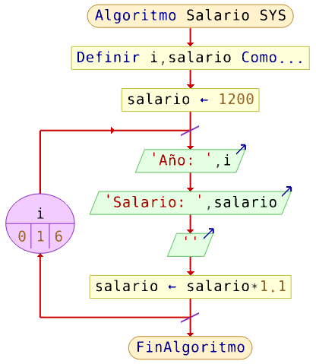

Diagrama de N/S

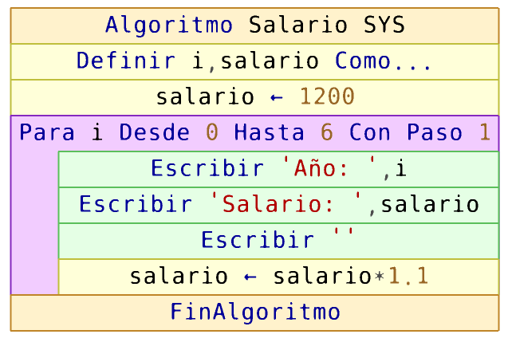

Python

#definir datos de entrada

salario = 1200

#proceso_datos de proceso

for i in range(7):

#proceso_datos de salida

print(f"Año: {i}")

print(f"Salario: {round(salario)}")

print("")

salario = salario * 1.1